Nama:Seinal Arifin

NIM:230411100149

Matakuliah: Basis Data II

Kelas : IF4D

Tugas

1. jelaskan View dalam SQL: manfaat dan cara menggunakannya.  
2. jelaskan dan beri contoh Indexing untuk meningkatkan performa database.  
3. Pengaruh indexing terhadap kecepatan query.  
4. Membuat VIEW untuk laporan akademik.    
5. Jadwal, absensi kelas, Form Nilai.  
6. buat query utk menghasilkan data seperti di gambar

**Jawaban**

1. View didalam Mysql untuk mempermudah kita dalam menggunakan query agar ketika kita ingin memangil sebuah database dengan query A maka,kita bisa pakai kembali query tersebut tanpa di ketik kembali dengan cara memakai View cara pakainya pertama buat saja dulu query CREATE VIEW nama_view AS querynya jadinya
2. Beberapa cara untuk meningkatkan performa databse yaitu

* Tidak menggunakan Select * all jika tidak dibutuhkan untuk mempercepat analisis data yang akan ditampilkan
* Mengunakan tipe data yang sesuai dengan fitur diinginkan
* Menggunakan Index dengan sebaik mungkin seperti UNIQE INDEX untuk kolom yang unik

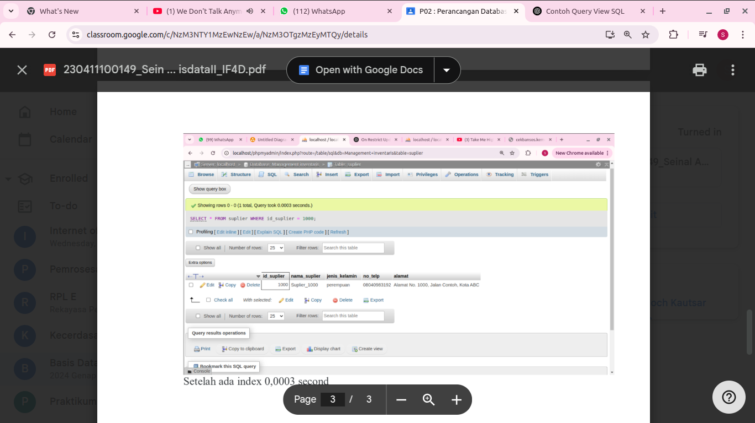

3. Pengaruh indexing untuk percepatan query ketika di data yang besar,sehingga untuk mempercepat proses data seperti misal kita memiliki website yang ketika nyari apapun itu yang ada di database terjadi lambatnya prosesnya,dengan memakai index bisa mempermudha antara pencarian data dan mempercepat juga karna dengan index cukup dengan mencocokan indexnya saja

4.

